1. 要出現在container.php可選圖片的圖皆須放在img目錄下

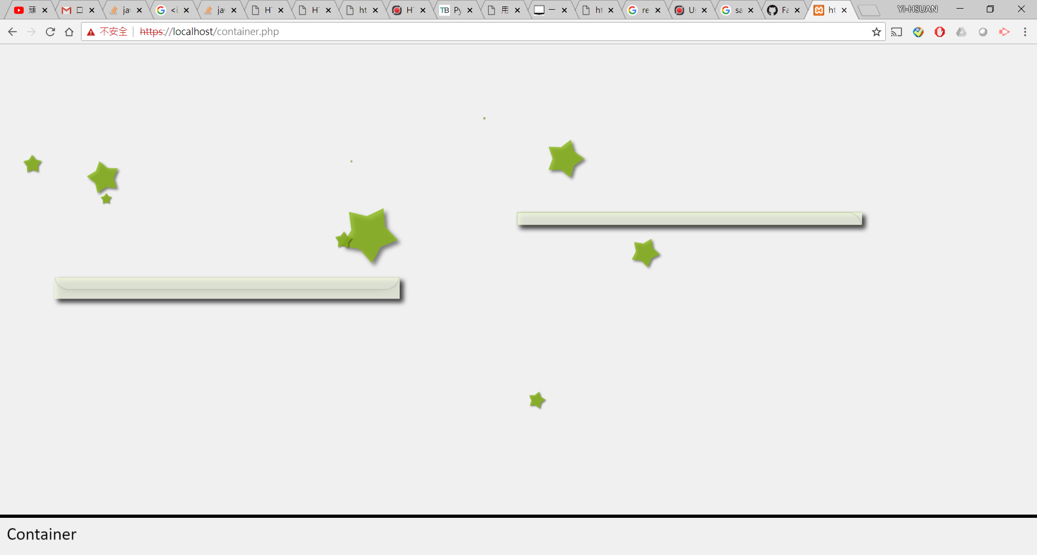

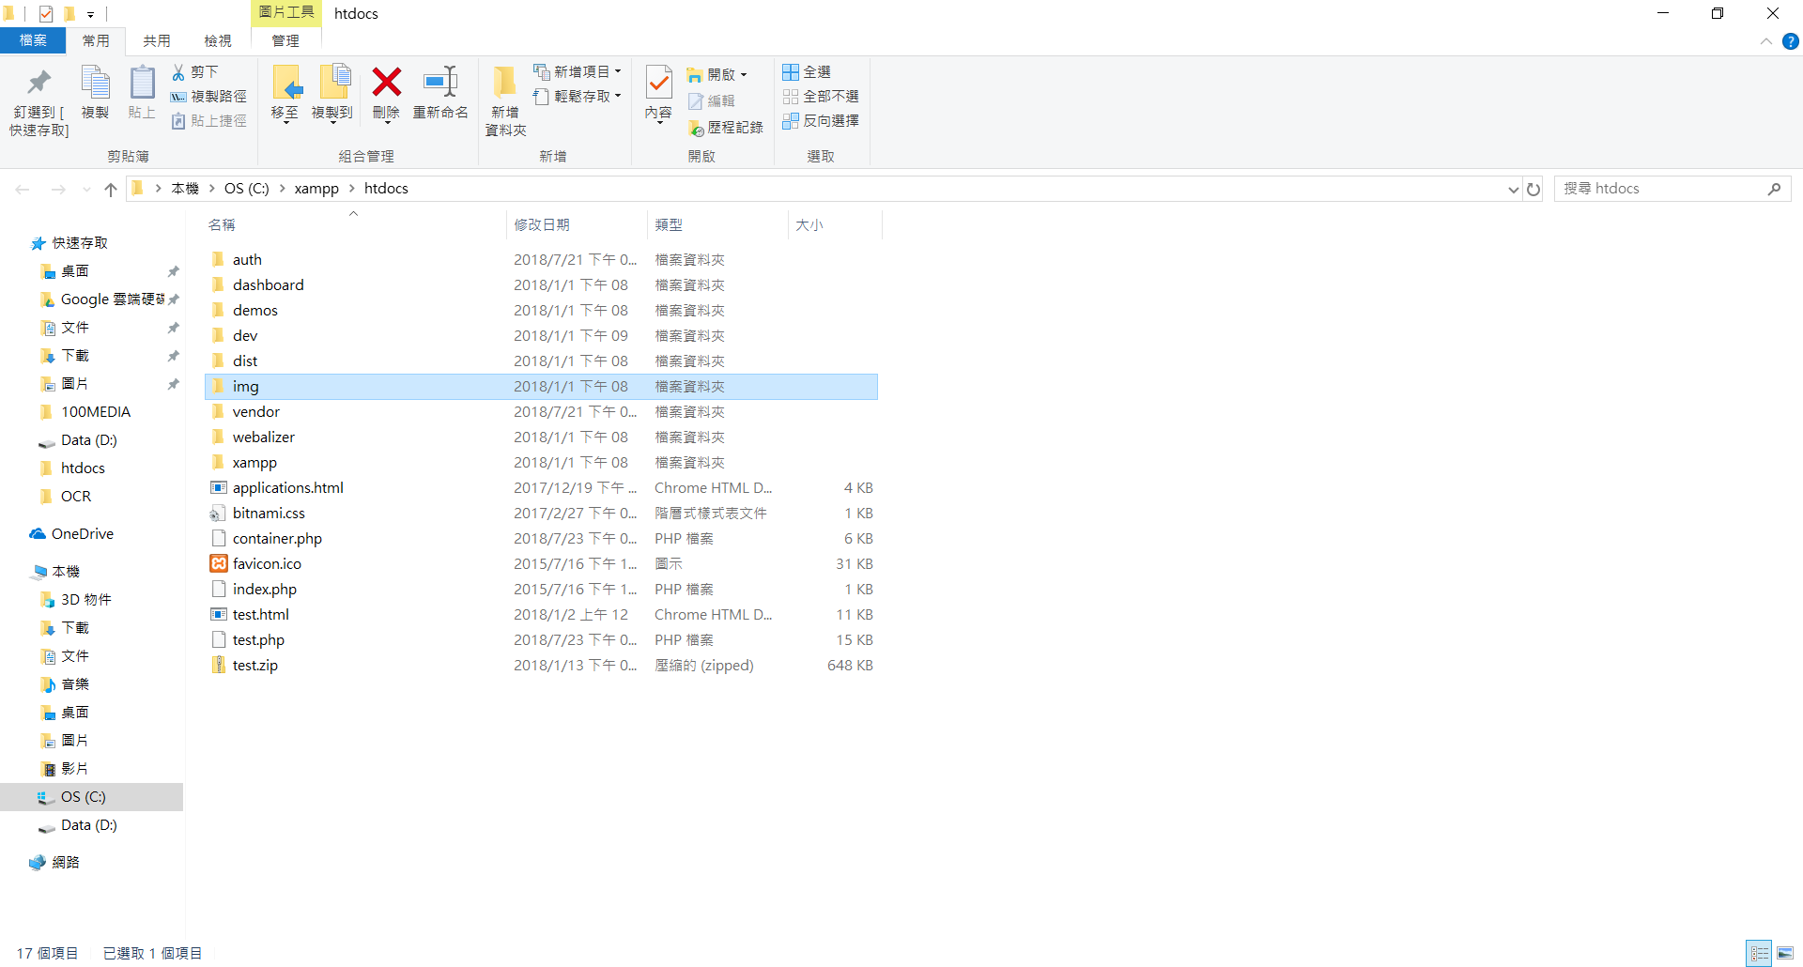

2. Facebook appId申請方式

* <https://developers.facebook.com/> 到此網址
* 新增應用程式

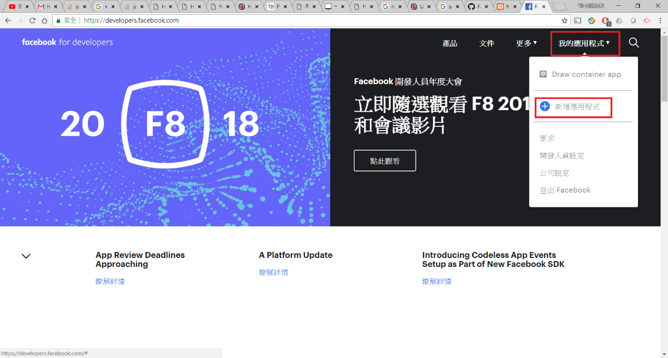

* 輸入想要的網站名稱，再按建立

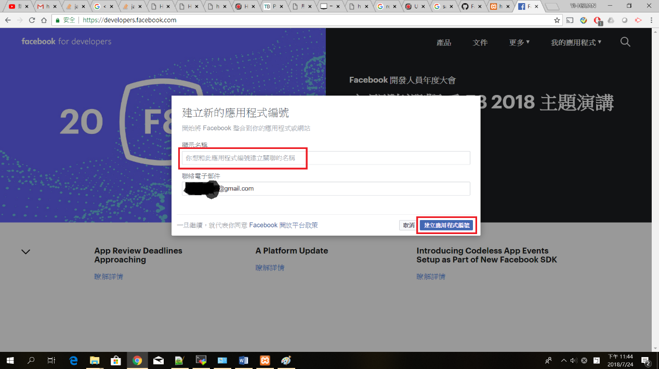

* 勾選、提交

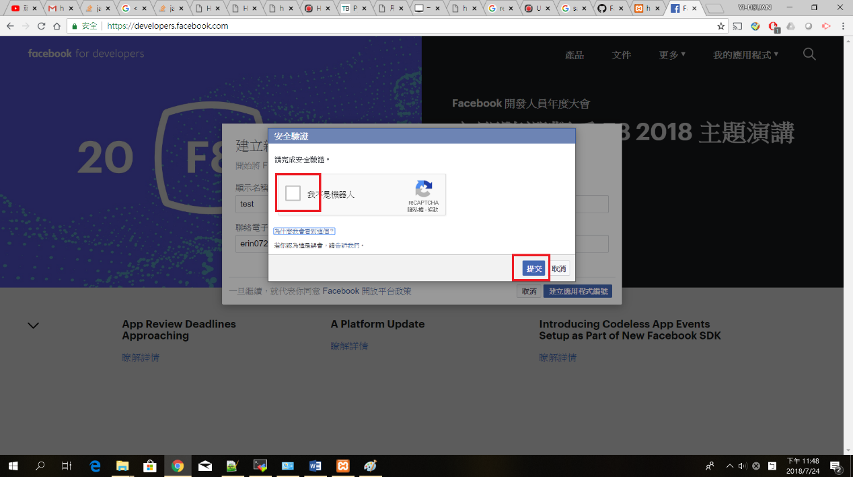

* 點選Facebook登入的設定

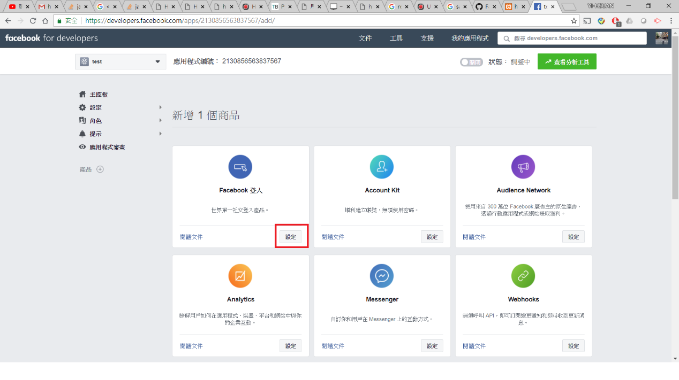

* 選擇網站

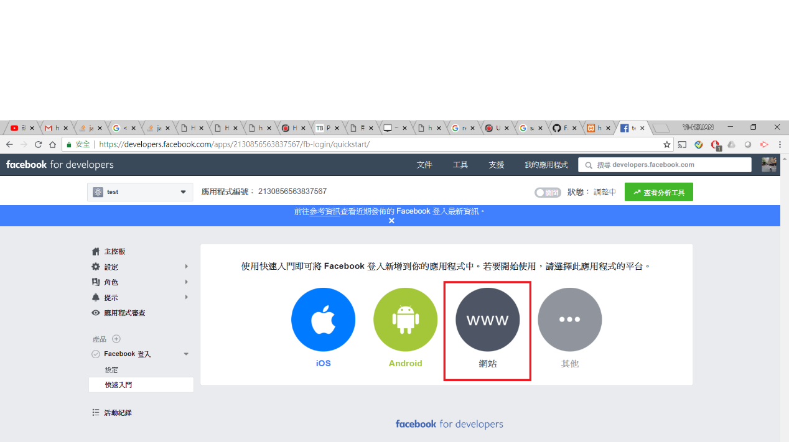

* 輸入您網站的網址，然後按save

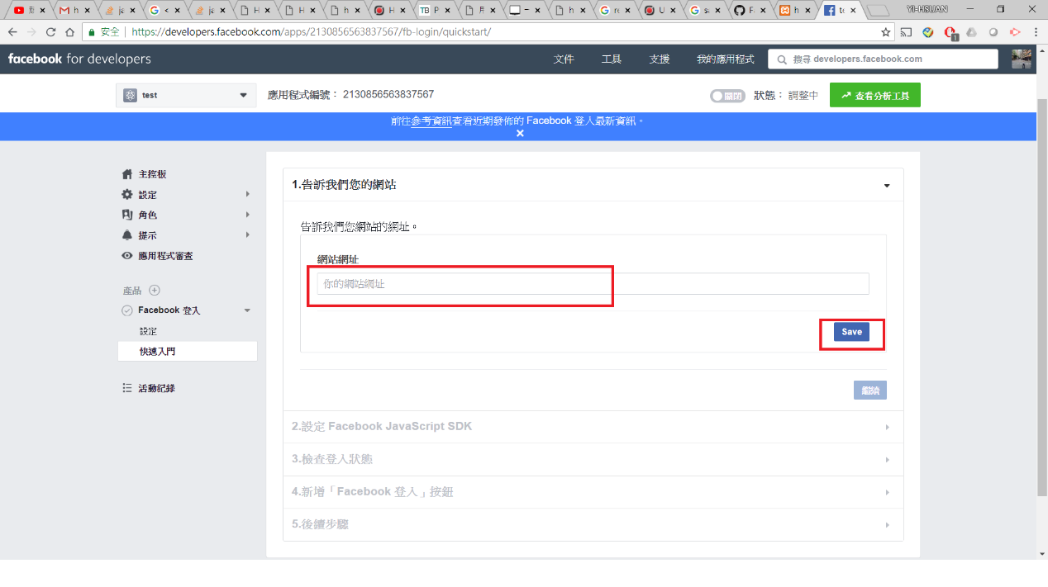

* 再按繼續

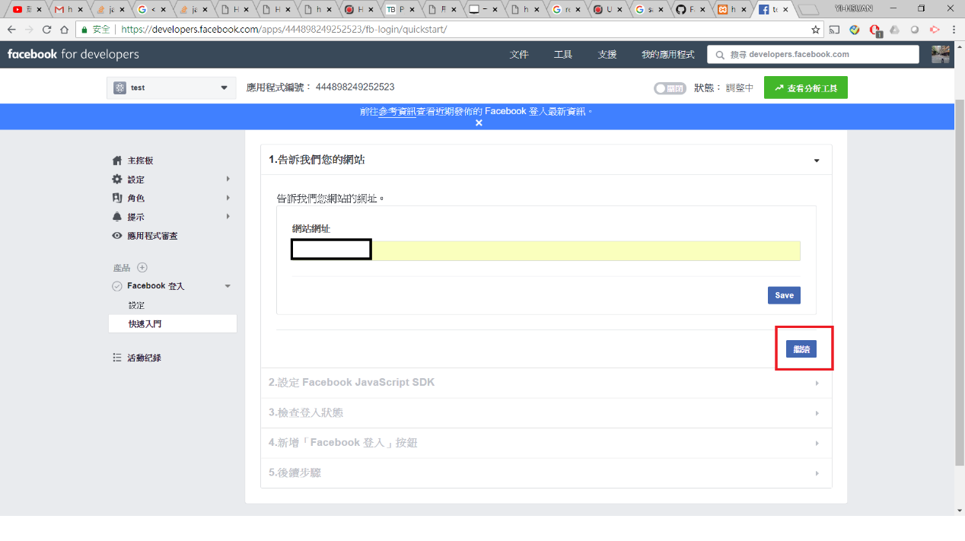

* 這部分可忽略

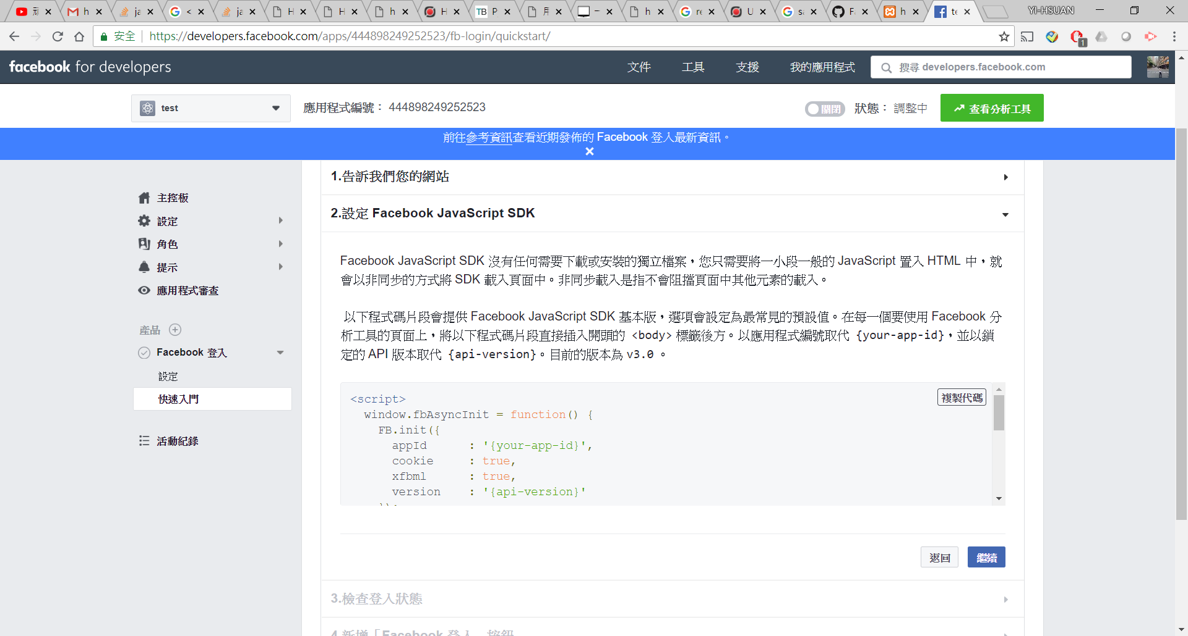

* 應用程式編號即為appId

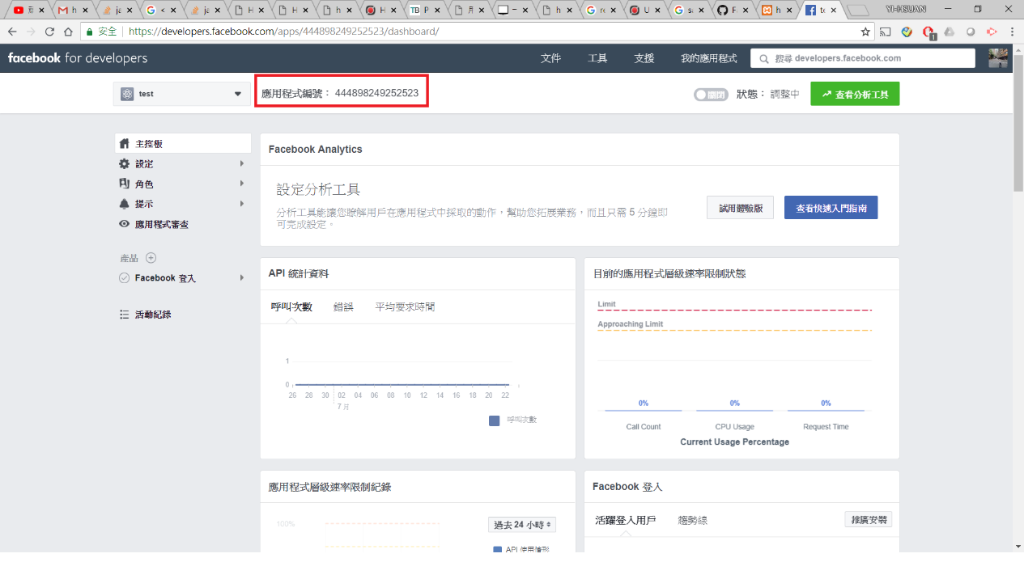

* 請將test.php中的appId替換為您的應用程式編號

FB.init({

appId: '444898249252523',

cookie: true,

xfbml: true,

version: 'v3.0'

});

3. Twitter申請方式

* <https://apps.twitter.com/>
* 按照圖中說明

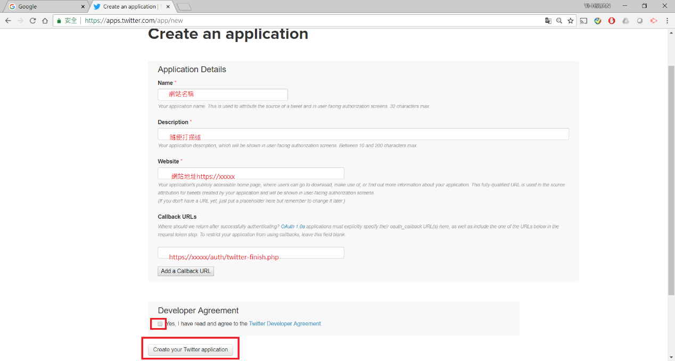

* 把auth目錄下三支程式中的

define('CONSUMER_KEY', '7xZNwn5QLicmFMCqPAmmerd2b');

define('CONSUMER_SECRET', 's6kLR1MgL0qnqVQ4vJoHBEXUzXHzVD3mvlG9CjNSzzvGxCksS7');

define('OAUTH_CALLBACK', 'https://127.0.0.1/auth/twitter-finish.php');

改成申請好的Consumer Key、Consumer Secret，OAUTH_CALLBACK前面換成你的網址後面/auth/twitter-finish.php不變

